МУНИЦИПАЛЬНОЕ БЮДЖЕТНОЕ УЧРЕЖДЕНИЕ КУЛЬТУРЫ

МБУК Досуговый Центр «Импульс» 454031, г. Челябинск, 50-летия ВЛКСМ, 16
ИНН/КПП 7450010386/745001001
тел. 8 (351) 721-04-73 - директор, 8 (351) 721-02-66 - гл. бухгалтер
е-mail: info@impulschel.ru

Мероприятия в рамках акции «За здоровый образ жизни»

В рамках межведомственной профилактической акции «За здоровый образ жизни» в досуговом центре «Импульс» состоялась концертно-игровая программа «Чумачечая весна» для начального отделения школы № 73. Ведущие праздника Гоша Калоша и Санчо Панчо играли с ребятами в различные подвижные игры и провели спортивные игры прямо на сцене. В концертной программе приняли участие: ансамбль «Ералаш», ансамбль современного танца «Энергия». Подарком к празднику всемирного Дня здоровья стало «Шоу профессора Открывашкина» и шоу мыльных пузырей. Программу посетило более 500 школьников.

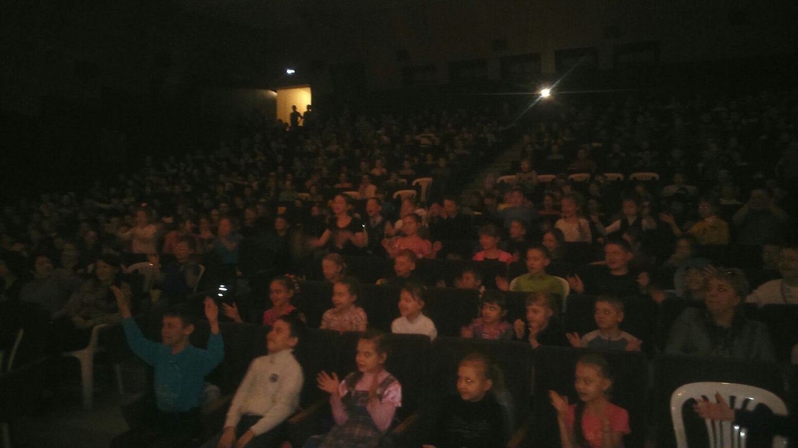

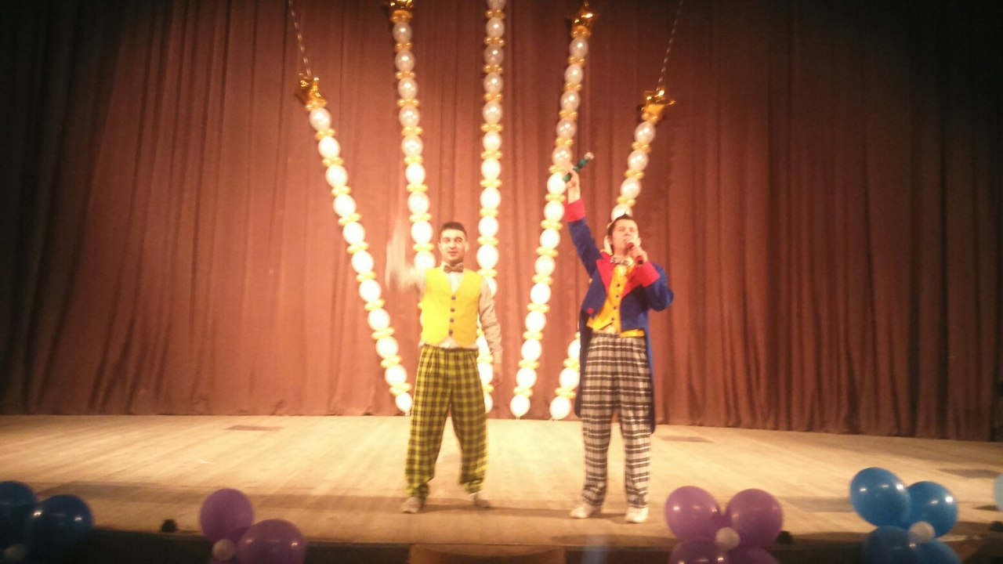

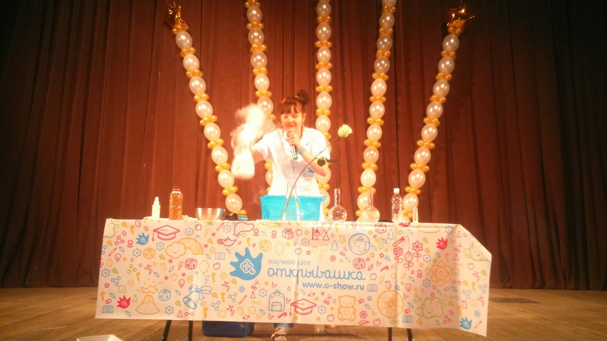

454031 г. Челябинск, 50-летия ВЛКСМ, 16

